**Московский государственный технический университет**

**им. Н.Э. Баумана**

**(МГТУ им. Н.Э. Баумана)**

**Радиотехнический факультет (РТ)**

Рубежный контроль №2

Вариант 5

|  |  |
| --- | --- |
| Проверил: | Выполнил: |
| Преподаватель кафедры ИУ-5 | студент группы РТ5-51Б |
| Гапанюк Ю.Е. | Гудилин Д.С. |
| Подпись: _____________ | Подпись: _____________ |
| «___» _____________ 201_ г. | «___» _____________ 201_ г. |

Москва, 2019

**Задание и порядок выполнения РК №2**

Рубежный контрольпредставляет собой разработку веб-приложения, которое должно выполнять следующие функции.

1. Создайте проект Python Django с использованием стандартных средств Django.
2. Создайте модель Django ORM, содержащую две сущности, связанные соотношением один-ко-многим в соответствии с вариантом из таблицы. По согласованию с преподавателем предметная область может быть изменена.
3. С использованием стандартного механизма Django сгенерируйте по модели макет веб-приложения, позволяющий добавлять, редактировать и удалять данные.
4. Создайте представление и шаблон, формирующий отчет, который содержит соединение данных из двух таблиц.

Сущность 1 – Книга

Сущность 2 - Отзыв

**Выполнение работы**

1. **Создадим проект Django**

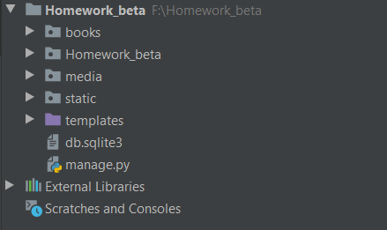

1. **Добавление отзывов**

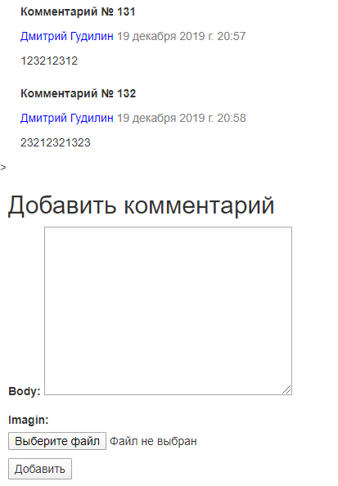

1. **Редактирование и удаление**

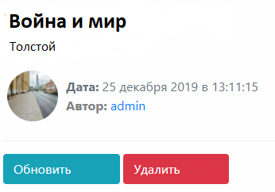

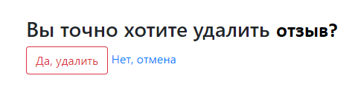

1. **Данные в таблице**

Таблица книги

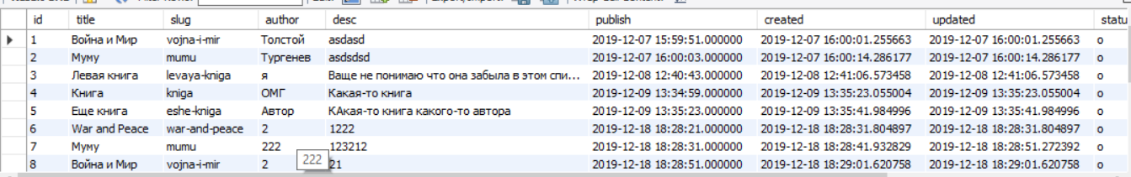

Таблица отзывы

